注册短信验证 全功能多接口版v5.0.5 (zhanmishu_sms)
【M12社区独家】阿里云短信接口搭建配置说明

第一步：安装插件
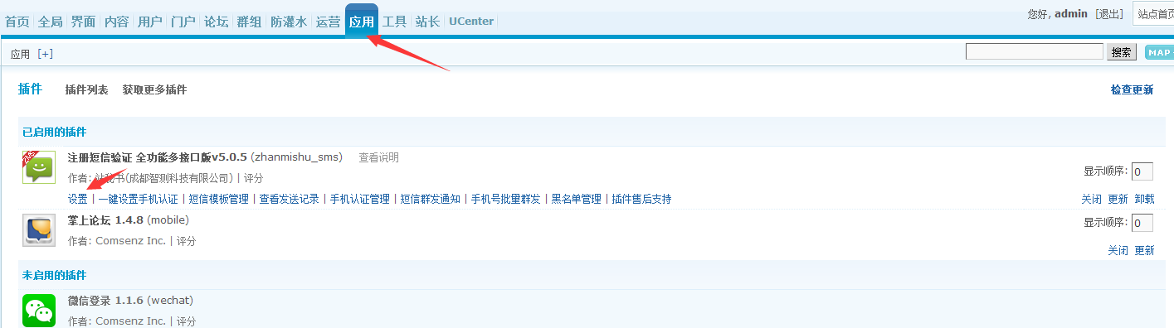
第二步：填写ID和KEY
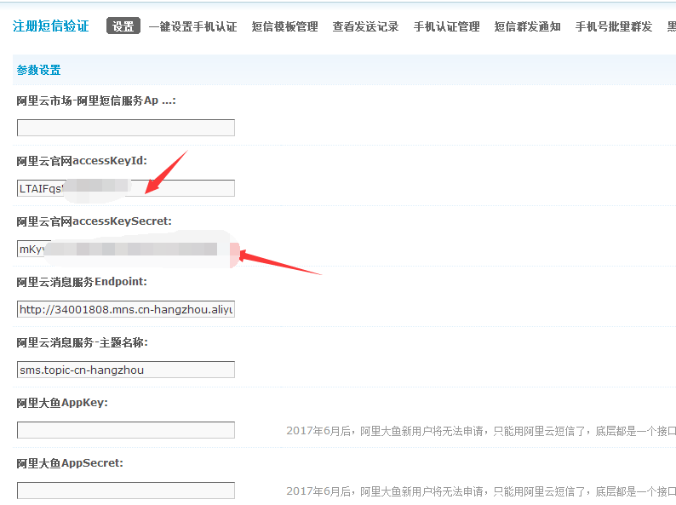
第三步：打开阿里云官网 短信服务获取两个值

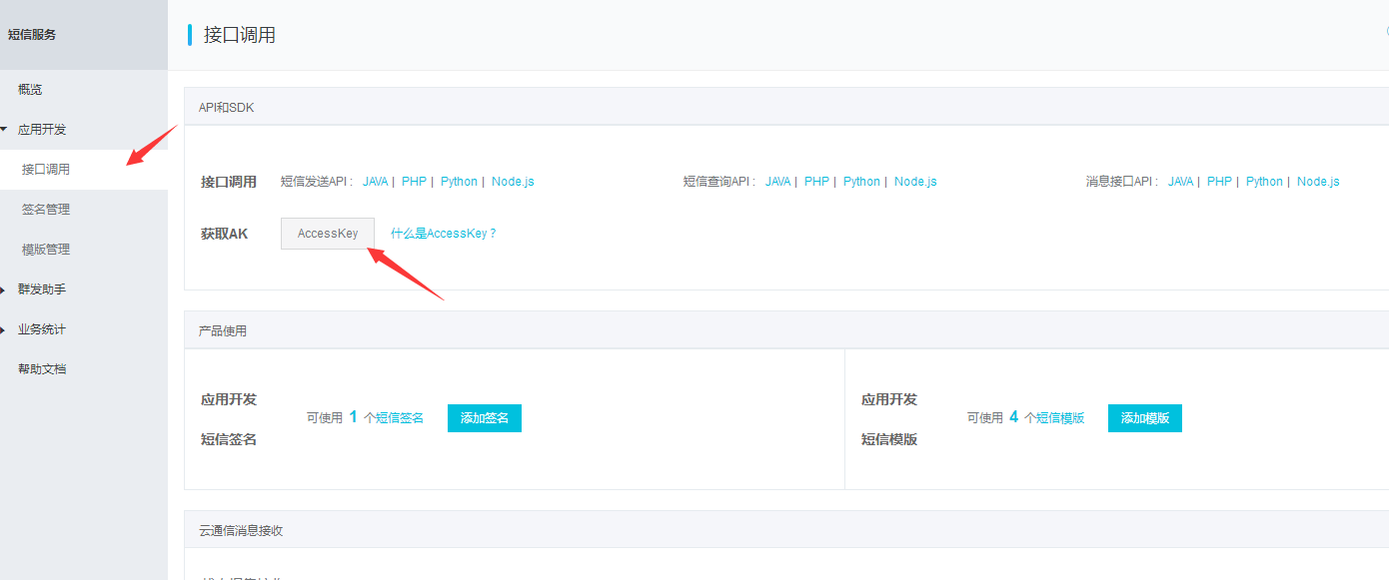
第四步：复制粘贴值到插件相应位置
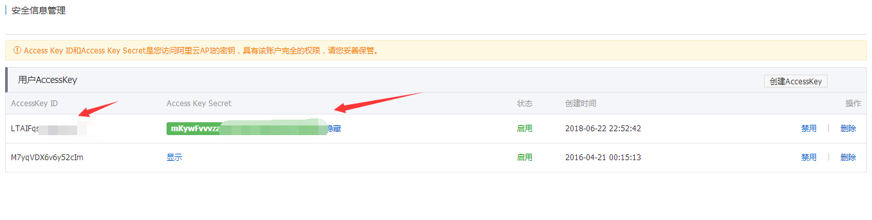
第五步：添加短信签名
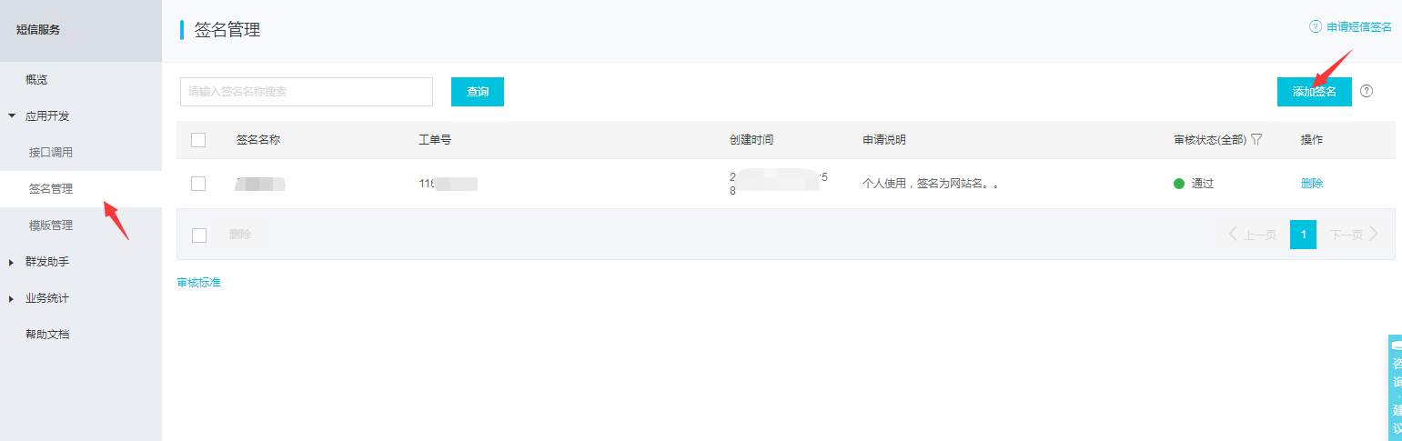
第六步：创建短信模板
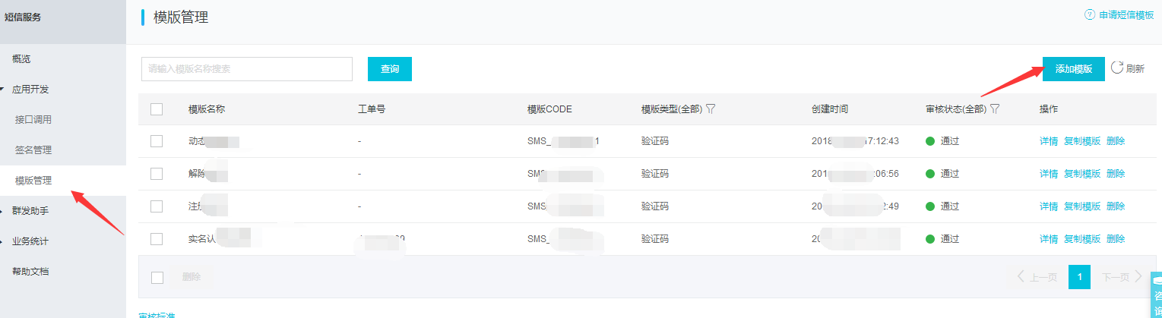
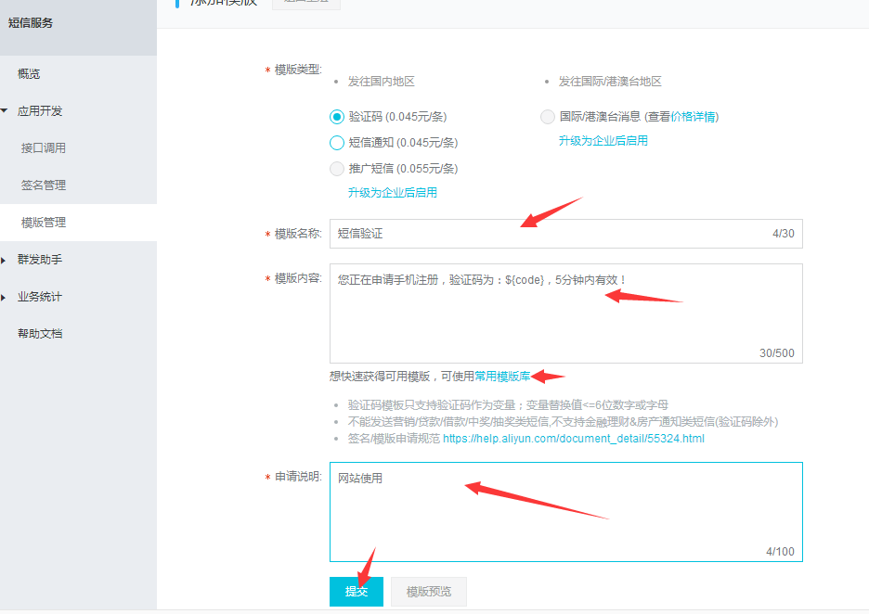
第七步：短信插件模板管理 填写相应值 一定要一一匹配
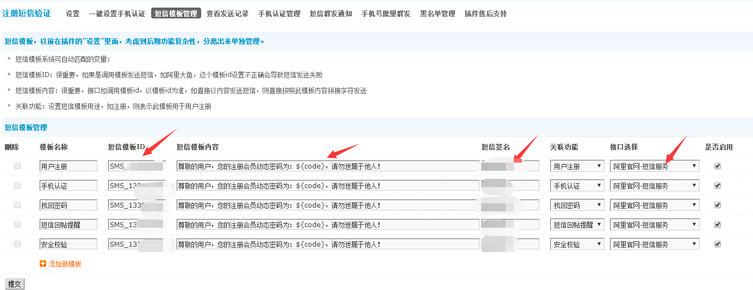
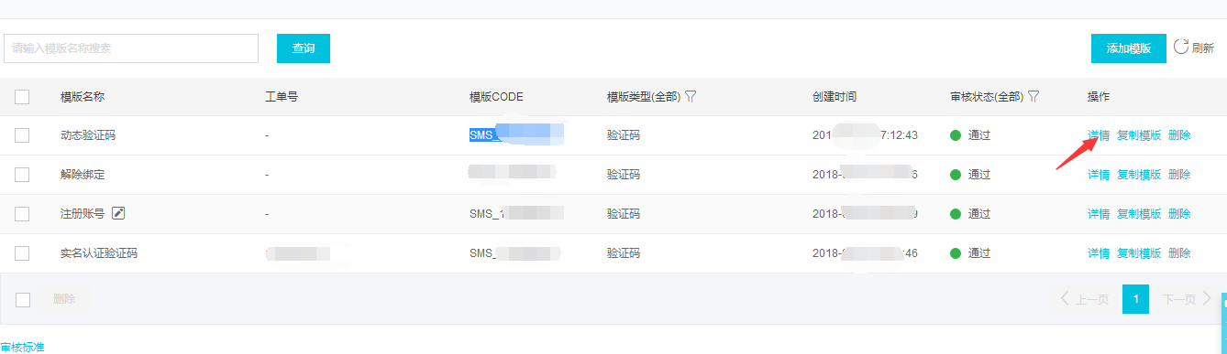
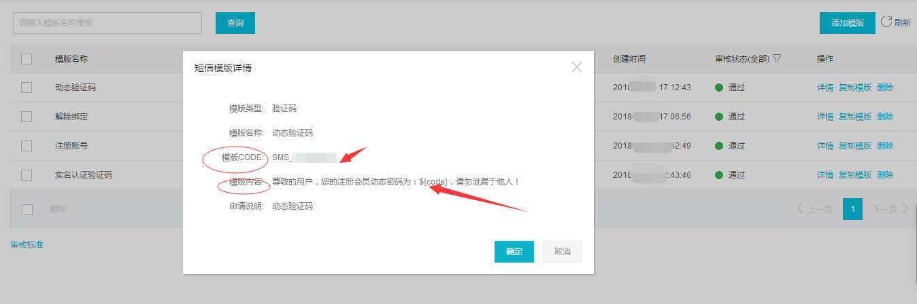

第八步：接口搭建完成，其他设置根据自己需要自行设置
